Homo steinheimensis – unser Vorfahr?

Anthropologen des Max-Planck-Instituts in Leipzig untersuchen den sogenannten „Steinheim-Schädel“ und ordnen diesen Fund in die menschliche Abstammungslinie ein. Den Wissenschaftlern begegnet bei ihrer Arbeit eine Problematik, für die sie allerdings bereits eine moderne Lösung gefunden haben.

1. Beschreibe sowohl die Problematik als auch die technische Methode, wie das Problem gelöst werden konnte. Beziehe bei deinen Beschreibungen die Informationen mit ein, die du den Bildern entnehmen kannst.

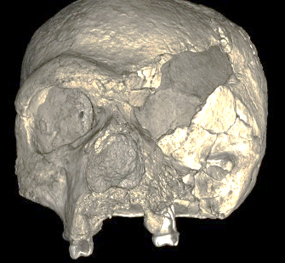
Problematik:

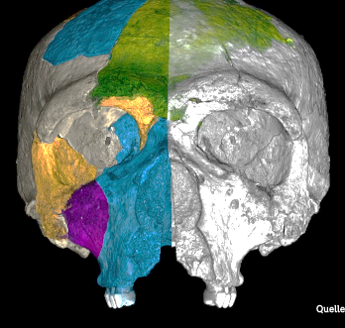
Lösung:

2. Wie verlief die Evolution des Menschen in Europa? Bringe die Arten in die richtige Reihenfolge:

Homo sapiens, Homo heidelbergensis, Homo erectus, Homo neanderthalensis

Vor 1 Million Jahren:
……………………………….…….

Vor 500.000 Jahren:
……………………………….…….
= Homo steinheimensis

Vor 100.000 Jahren:
……………………………….…….

heute:
……………………………….…….

3. Heute leben aber ausschließlich Vertreter der Spezies Homo sapiens in Europa. Wie kam es dazu?

